Раздел |  | Мир труда
ФИО педагога |  | Рахмбердиева Айсара Шерахметовна
Дата |  | 18.11.2021 г.
Класс |  | Количество присутствующих: | отсутствующих:
Тема урока |  | Труд и творчество.
Цели обучения, которые достигаются на данном уроке (ссылка на учебную программу) |  | 8.2.1.1 – владеть словарным запасом, достаточным для замены слов общеязыковыми эквивалентами или описательными оборотами (перифразами);  8.2.2.1 – пересказывать содержание текста с творческими дополнениями;  8.2.5.1 – участвовать в диалоге по общественно-значимым проблемам, аргументируя свою точку зрения
Цель урока |  | Будут говорить: о труде и творчестве, о людях творческих профессий; ●  Узнают: о простых глагольных сказуемых; научатся правильно определять их и употреблять в устной и письменной речи.  Большинство учащихся будут уметь:  Формулировать свое мнение по прочитанному тексту; подготовить дискуссию по заданным темам, составлять «ассоциативный куст» к ключевому слову, обозначая стрелками смысловые связи между словами-ассоциациями.
Критерии успеха |  | извлекать информацию для выполнения конкретной задачи.  Умеют анализировать, сравнивать, обобщать, выделять главное, делать выводы; активизировать познавательную деятельность учащихся.
Ход урока
Этапы урока | Деятельность учителя |  |  | Деятельность обучающихся | Оценивание | Ресурсы
Организационный этап | Организационный момент. Создание коллаборативной среды. Круг радости  Здравствуйте! Приглашаю вас в «круг радости». Возьмитесь, пожалуйста, за руки. Посмотрите, какой светлый и прекрасный сегодня день. А какое у нас чудесное настроение! Давайте пожелаем друг другу удачи, добра, счастья.  - Ученики собираются в круг, произносят пожелания друг другу  Деление на группы по цвету стикера  Объяснение типа оценивания  Повторение пройденного  Что такое подлежащее?  Какими частями речи выражаются подлежащие?  Назовите способы связи в словосочетаниях?  Какими частями речи выражены подлежащие в предложениях?  - Я часто думаю о будущем.  - Снежные вихри закружились в воздухе.  3. Чужой останется чужим  4. Второй пытался приладить соскочившую лыжу  5. Ложное не может быть красивым  6. Мы с тобой должны что-нибудь придумать.  7. Дружить – значит помогать друг другу.  8. Прошло несколько дней.  9. Танцующие теснились и толкали друг друга.  - Актуализация знаний.  Учитель предлагает узнать, какое предложение зашифровано. Предположите, о чем пойдет речь на уроке.  Как вы думаете, на какие вопросы вам предстоит ответить? ТУРДИЧЕСТВОТВОР.  Прогнозирование учащимися темы урока  На основе вопросов подготовьтесь к беседе по теме урока.  - Что такое труд?  - Какие виды труда существуют?  - Что такое творчество?  - Почему важно связывать между собой труд и творчество?  - Как можно сказать о человеке, который воплощает в жизнь то, чему он научился и что он сам придумал? |  |  | Показывают решения задач, при возникновении вопросов разбирают с учителем |  | Стикеры  Оценочные листы  Слайд №1
Изучение нового материала | - Изучение нового материала  Тематический словарь.  Труд – это деятельность человека, в процессе которой он создает предметы (продукты), необходимые для удовлетворения потребностей людей.  Творчество – это создание чего-то нового, ценного не только для человека, но и для других.  Труд животных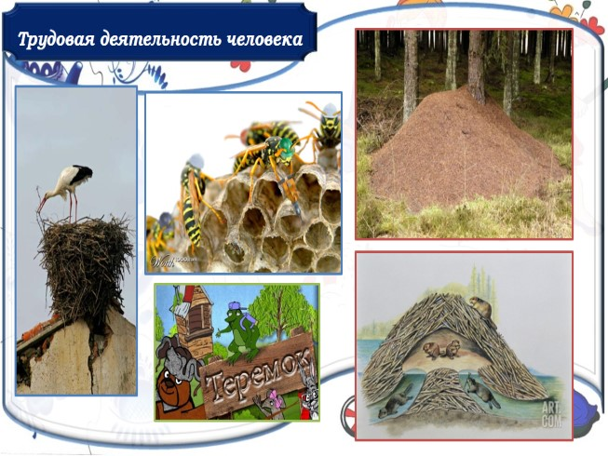  Труд человека  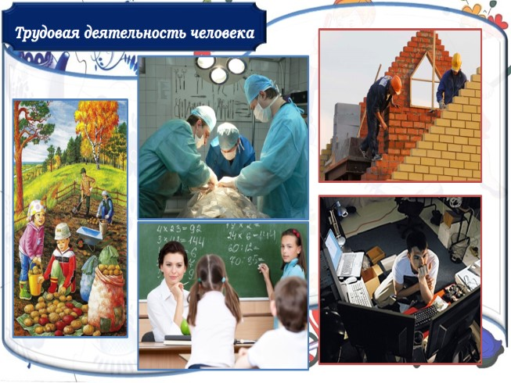  Животные Человек  Выполняют одни и те же действия. Разнообразие деятельности  Ничего не изобретают. Создают что-то новое, более совершенное.  Животные не могут думать, они будут работать – инстинктивно. Продумывают свою деятельность  Не ставят цель при работе – нет цели. Есть цель.  Не используют средства и орудие труда. Создаёт новые машины и механизмы, которые помогают выполнять работу.  Не умеют планировать работу Планирование.  Не задумываются о сроках, времени. Ограниченны во времени.  Виды творчества  Художественное творчество - связано с эстетическим освоением действительности.  Научное творчество - предполагает открытие явлений и их общих закономерностей.  Техническое творчество - проявляется в непосредственно в практическом преобразовании мира.  Люди творческих профессий:  Писатели  Поэты  Художники  Композиторы  Актеры  Работа в группах. Задание для 1 группы. Составьте кластер к слову труд.  Что даёт человеку труд?  Запиши вокруг ключевого слова труд все возможные ассоциации, обозначая стрелками смысловые связи между словами.  Дескрипторы:  - Записывает вокруг ключевого слова труд все возможные ассоциации.  Задание для 2 группы. Составьте кластер к слову творчество.  Запиши вокруг ключевого слова творчество все возможные ассоциации, обозначая стрелками смысловые связи между словами.  Дескрипторы:  - Записывает вокруг ключевого слова творчество все возможные ассоциации.  определит разницу между трудом животных и трудом человека;  Работа с текстом. Упражнение 2. Прочитайте притчу.  Определите ее тему и основную мысль.  Ответьте на вопросы.  «Тонкие» вопросы «Толстые» вопросы  1. Что искали путники? 1. Как вы думаете, что помо- гает человеку видеть красо- ту, а что мешает?  2. Какими были путники? 2. Какие качества вы заме- тили в человеке с горячим сердцем?  3. Куда они подошли? 3. Каким вы представили себе человека с холодным сердцем?  4. Что увидел человек с горя- чим сердцем внутри камня? 4.Легко ли было человеку с горячим сердцем добраться до цветка в сером камне? Что он для этого сделал?  5. Что делал человек с холод- ным сердцем, когда его друг долбил серый камень? 5. Почему человек с холод- ным сердцем не видит кра- соты?  Составьте диаграмму Венна на слова труд и творчество  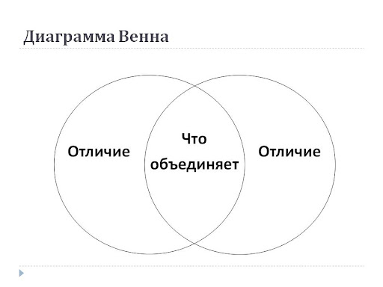  Примерный правильный ответ  Общее: Труд и творчество связаны с человеческой деятельностью  Отличия: Труд как самостоятельное явление необходим для жизнедеятельности человека, поиска еды  Труд – деятельность, осознанно совершаемая человеком с целью удовлетворения потребностей.  Творчество – деятельность, позволяющая производить нечто совершенно новое (материальное или духовное). Творчество способно сделать человека счастливым. Кроме того, оно может принести немалую радость и другим людям, которые каким-то образом могут воспользоваться полученным результатом. Именно творчество – необходимое условие для развития, роста личности. Творчество –это хобби, фантазия  Освоение изученного материала.  Учимся применять правило!  Сказуемое может быть простым и составным.  В простом глагольном сказуемом лексическое и грамматическое значения выражаются одним словом – глаголом в форме одного из наклонений: изъявительного во всех временах, условного и повелительного. Таким образом, простое глагольное сказуемое выражается:  - глаголом в изъявительном наклонении в форме прошедшего, настоящего и будущего времени: Уже проснулись певчие птицы. (И. Соколов-Микитов). Громко поют птицы. (И. Соколов-Микитов). Еще громче будут петь птицы;  - глаголом в форме условного наклонения: Вы тренировались бы более регулярно;  глаголом в форме повелительного наклонения: Подготовьтесь к самостоятельной работе.  Простое глагольное сказуемое может быть также выражено:  - глаголом в форме не только простого, но и сложного будущего времени: Дети играют. – Дети еще долго будут играть.  - глаголом быть со значением наличия, существования: Я  был в театре. Скоро будет праздник.  Закрепление изученного материала  Работа в группах. Упражнение 5.  Задание для 1 группы  Выпишите из 1-го абзаца текста глаголы в прошедшем времени. Определите их наклонение.  Задание для 2 группы  Выпишите из 2-го абзаца текста глаголы в прошедшем времени. Определите их наклонение.  Дескриптор:  - выписывает глаголы прошедшего времени ;  Упражнение 6. Выпишите в два столбика глаголы в повелительном и условном наклонении. Составьте предложения с двумя глагольными формами. Вспомните, как образуются глаголыв форме условного наклонения. Обозначьте сказуемые. |  |  | Разбирают совместно с учителем понятие  Примерный ответ:  мебель, одежда, еда, богатство, новые  знакомства  Примерный ответ:  Музыка, картина, поэзия, фантазия, талант, искусство, театр, живопись, фантазия  Шли, плескалось, возвышались, искали, был, взглянул, сказал  Подошли, вспыхнули, удивился, возразил | Словесная оценка учителя.  Кластер  Оценочный лист  Оценочный лист  Оценочный лист | Слайд №2  Слайд №3  Слайд №4  Слайд №5  Слайд №6  Слайд №7  Слайд №8  Слайд №9  Слайд №10  Слайд №11  Слайд №12  Бумага формата А-3  Слайд №14
Рефлексия | Ш. Подведение итогов  - Ребята, наш урок подходит к концу. Я предлагаю описать свои чувства, эмоции, достижения по радуге  Учащиеся могут оценить свою работу и работу своих одноклассников по определенным критериям  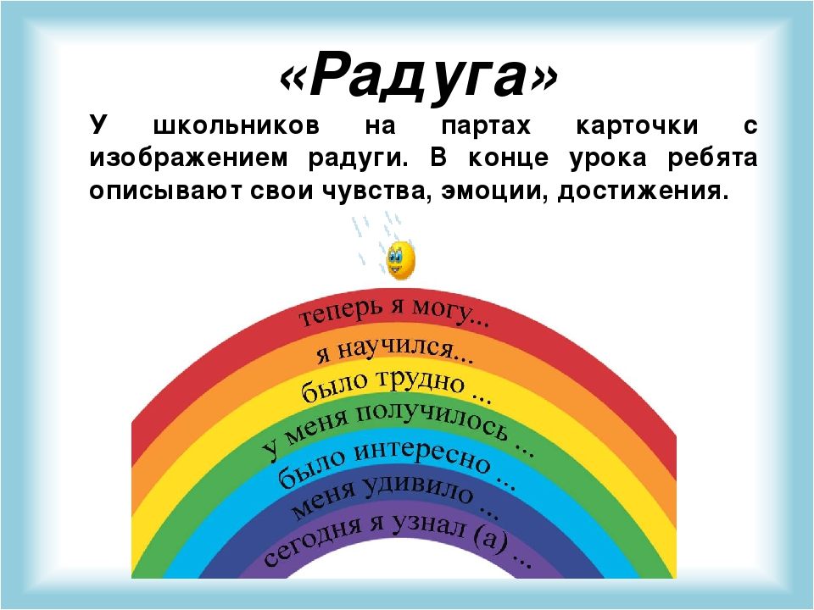 |  |  | Учащиеся подытоживают свои знания по изучаемой теме. | Дерево желаний | Стикеры
Итог урока | Ребята, наш урок подошёл к концу.  Вы узнали:  - о людях творческих профессий;  - о простых глагольных сказуемых ;  - распределяли на тонкие и толстые вопросы;  - составляли «ассоциативный куст».  Оценивание учащихся:  Домашнее задание.  Подготовьте сообщение на тему «Я и мое увлечение».  Расскажите о той работе, которую вы делаете с удовольствием, творчески.  Всего доброго! До новых встреч! |  |  |  |  | Оценочный лист

